Студентка:
Методист: Матвеева Н.А.
Учитель: Черепанова Н.Ф.

Программа: «Школа России»
Учебник: 3класс,2 часть,стр.17

Тема: « Проверка деления»

Цели:
- Выявить последовательность выполнения проверки деления, применить составленный алгоритм при решении уравнений.
- Развивать у обучающихся математическую речь, грамотно излагать суждения, доказывать предложенные утверждения.
- Воспитание интереса к предмету через достижение цели урока обучающимися.

Тип урока: Комбинированный.

Средство обучения: презентация

Допуск учителя:___________________

Допуск методиста:_________________

Оценка за урок:___________________

Этап урока | Деятельность учителя | Деятельность учащихся
Минутка чистописания | Запишите числа через клетку от 10 до 30.  1-вариант: Подчеркните те числа, которые делятся на 4 без остатка.  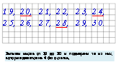  2-вариант: Подчеркните те числа, которые делятся на 3 без остатка. Поменяйтесь тетрадями проверьте решение.  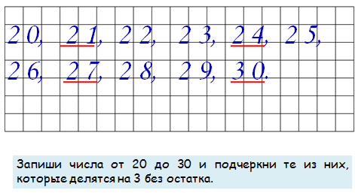
Актуализация знаний  Цель: рассмотреть взаимосвязь действий умножения и деления | Посмотрите на программу действий.  Составьте равенство на умножение.  Какое арифметическое действие обратное действию умножения?  Составьте равенство обратное умножению
Постановка темы и цели урока.  Цель: подвести учащихся к формулированию  темы и целей урока. | Прочитайте равенство.  Что нужно сделать с данным решением?  Поставьте цель урока, что мы должны научиться делать на уроке?
Реализация поставленной задачи  Цель:  Создать условия обучающимся составить алгоритм проверки деления, применить полученные знания в процессе проверки решения уравнений. | Какое действие обратное арифметическому действию деления?  Как вы думаете, как можно проверить деление?  В каком случае можно утверждать, что деление выполнено, верно?  Составим алгоритм выполнения проверки деления.  Сравним с вашим алгоритмом, прочитайте шаги выполнения проверки.  Обратите внимание на образец оформления задания.  № 1  (письменно с комментированием у доски по одному, остальные в тетрадях)  № 2 (устно)  Объясни решение уравнения и его проверку.  Прочитай уравнение.  Что неизвестно?  Как найти неизвестное делимое?  Чему равно произведение чисел 14 и 2?  Как проверить решение уравнения?  Правильно ли решено уравнение? Почему?
Практикум решения задач  Цель:  Закрепить приемы решения изученных видов задач | № 3 (устно)  Прочитайте задание.  Составим схематическую модель, описанной ситуации.  Из скольких частей будет состоять схема? Почему?  Что будет разъяснять верхняя часть схемы? Сколько домов в деревне?  Что будет разъяснять нижняя часть схемы? Известно ли сколько домов в поселке? А что известно о их числе?  Прочитай выражение. Что оно обозначает?  /аналогично с другим выражением/  № 4 (1-устно, 2-письменно)  Прочитайте задачу.  Составим вспомогательную модель задачи в виде таблицы  Выделите тройку величин.  О ком говорится в задаче?  О скольких, рабочих говорится в задаче?  Что они изготавливали?  Что известно о деятельности первого рабочего?  Что известно о деятельности второго рабочего?  Что требуется найти в задаче?  Что можно узнать о первом рабочем?  Что можно узнать о втором рабочем?  А теперь можно ответить на требование задачи? Как?  Как можно решить задачу короче?  Запишите решение.  Проверим ваше решение.  Какой из способов рациональный?  № 5 (письменно)  Прочитайте задачу  О какой геометрической фигуре говорится в задаче?  Какая фигура называется прямоугольником?  Что известно в задаче?  Значит, на сколько частей разделим прямоугольник? Какие будут части?  Чему равна площадь одной части?  Что требуется найти в задаче? Как найти площадь прямоугольника?  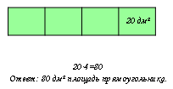
Вычислительный практикум  Цель:  Закрепить порядок выполнения арифметических действий в выражениях | «Лабиринт»  Пройдите по лабиринту различными способами.  По какому маршруту нужно пройти мышонку и какое значение выражения нужно получить?  № 7 ( 3 столбик - письменно)  Вспомним правило о порядке выполнения действий в выражениях.  Какой помощник нам не нужен?  Каков порядок действий в выражении? Найдите значение выражения.  /аналогично по 2 выражению/  Самостоятельная работа  (проверка в парах)  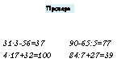
Подведение итога урока  Цель: выявить результативность урока | Какую цель вы поставили на урок?  Как проверить деление?  Кто справился с поставленной целью урока?

